Nama : Syifa ulfah Fuadiyah
Kelas : SI -IIIA
Npm : 250660221013
Quiz Pertemuan 6 — Abstraction dan Interface pada Python
- Jelaskan pengertian abstraction dalam OOP dan berikan satu contoh antarmuka yang menyembunyikan detail implementasi.
Jawaban :
- Abstraction adalah konsep dalam Object-Oriented Programming (OOP) yang digunakan untuk menyembunyikan detail proses atau cara kerja di dalam program dan hanya menampilkan fungsi atau informasi penting kepada pengguna.
- Contoh antarmuka : Contohnya adalah mesin ATM. Ketika seseorang ingin mengambil uang, pengguna hanya perlu memasukkan kartu, PIN, dan jumlah uang yang ingin diambil.Pengguna tidak perlu mengetahui bagaimana sistem ATM memeriksa saldo, menghubungkan ke server bank, dan memproses transaksi di dalam sistem.
- Jelaskan perbedaan abstract class dan abstract method. Mengapa abstract class tidak dapat diinstansiasi langsung?
Jawaban :
- Abstract Class adalah class khusus yang digunakan sebagai kerangka atau dasar bagi class lain.sedangkan Abstract Method adalah method yang hanya memiliki deklarasi tanpa isi atau implementasi.
- Abstract class tidak dapat diinstansiasi langsung karena masih memiliki method yang belum memiliki implementasi. Oleh karena itu, class turunan harus melengkapi method tersebut terlebih dahulu sebelum
object dapat dibuat.

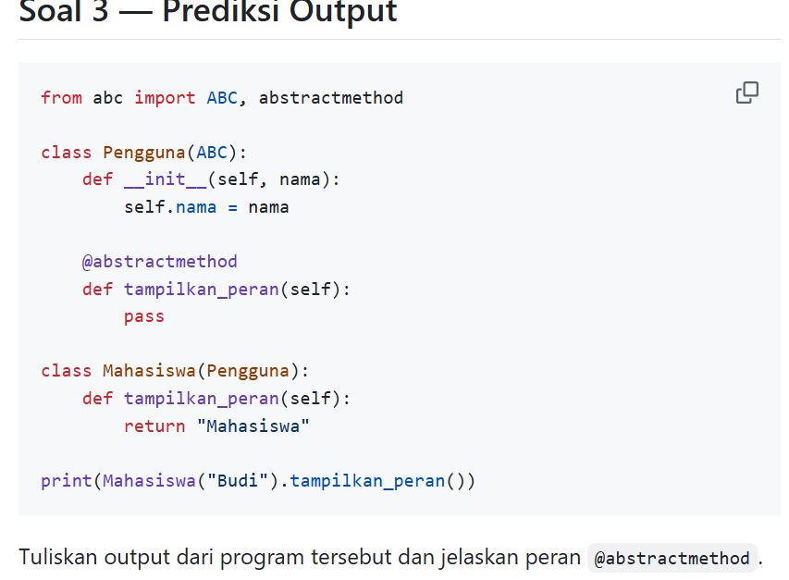
Jawaban :
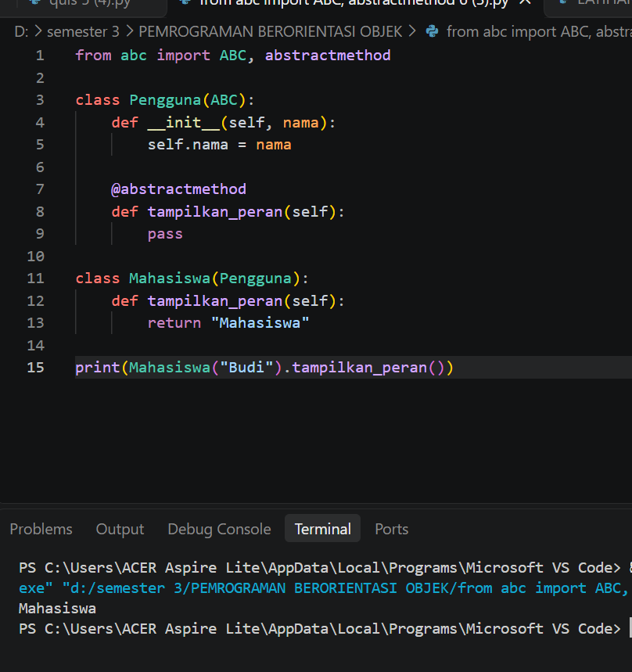
- Peran @abstractmethod
- Membuat kontrak. Semua turunan Pengguna dijamin punya method tampilkan_peran(), sehingga kode lain bisa memanggilnya dengan aman tanpa tahu jenis penggunanya.
- Mencegah instansiasi yang tidak lengkap. Karena Pengguna punya abstract method, Pengguna("Budi") akan menghasilkan TypeError. Begitu pula turunan yang lupa mengimplementasikan method tersebut.
- Memaksa kelengkapan. Pengecekan dilakukan saat object dibuat, bukan saat method dipanggil, sehingga kesalahan ketahuan lebih awal.

- 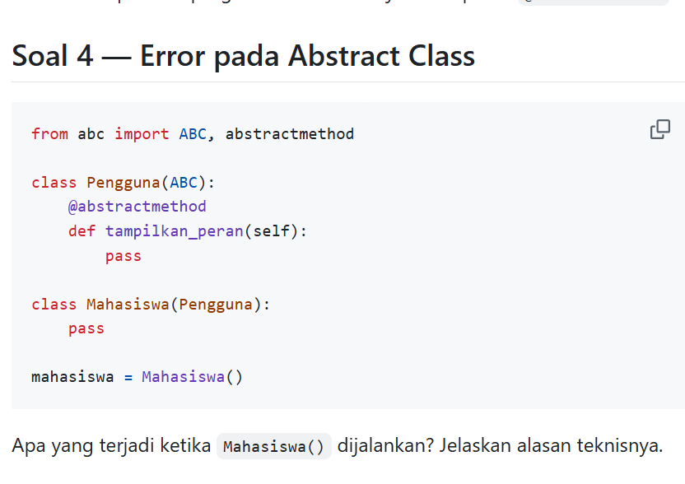

Jawaban :
- Apa yang terjadi: Ketika Mahasiswa() dijalankan, program akan berhenti dan menghasilkan TypeError. Pesan error biasanya berbunyi Can't instantiate abstract class Mahasiswa with abstract method tampilkan_peran.
- Alasan Teknis: Kelas Pengguna adalah sebuah abstract class yang mendefinisikan abstract method bernama tampilkan_peran(). Kelas Mahasiswa mewarisi kelas Pengguna, tetapi ia hanya berisi pass dan tidak mengimplementasikan ulang (override) abstract method tersebut. Oleh karena itu, Python menganggap Mahasiswa juga masih sebagai abstract class yang belum lengkap, sehingga instansiasi (pembuatan objek) tidak diizinkan.

- Tuliskan abstract class Transaksi dengan abstract method proses(), lalu buat subclass TransaksiTunai yang mengimplementasikan method tersebut. Jelaskan manfaat kontrak perilaku pada rancangan tersebut.
Jawab :
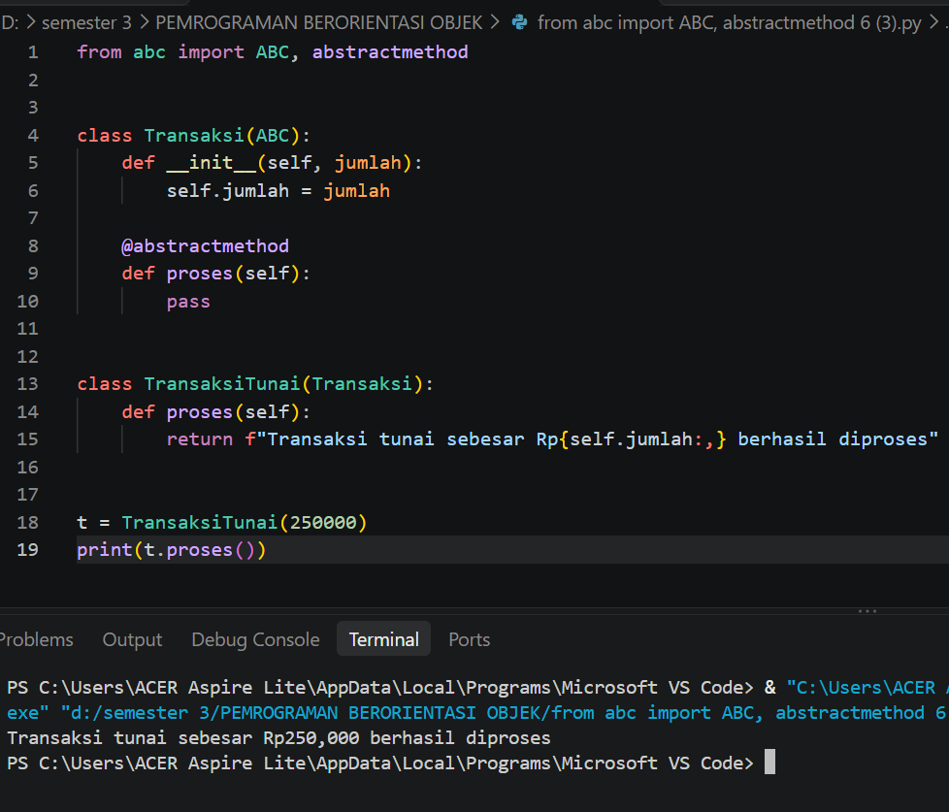Manfaat kontrak perilaku:
- Keseragaman antarmuka. Semua jenis transaksi pasti memiliki method proses(), sehingga cara pemanggilannya sama.
- Kode pemanggil tidak bergantung pada detail. Fungsi yang memanggil proses() dapat bekerja untuk semua subclass tanpa memeriksa tipenya.
- Mudah dikembangkan. Jenis transaksi baru, seperti TransaksiTransfer, cukup dibuat sebagai subclass tanpa mengubah kode yang sudah ada.
- Kesalahan ketahuan lebih awal. Subclass yang lupa mengimplementasikan proses() tidak dapat dibuat object-nya, sehingga error muncul saat object dibuat.
- Polimorfisme yang aman. Setiap object bertipe Transaksi dijamin memenuhi kontrak, sehingga tidak terjadi AttributeError seperti pada duck typing tanpa kontrak.

